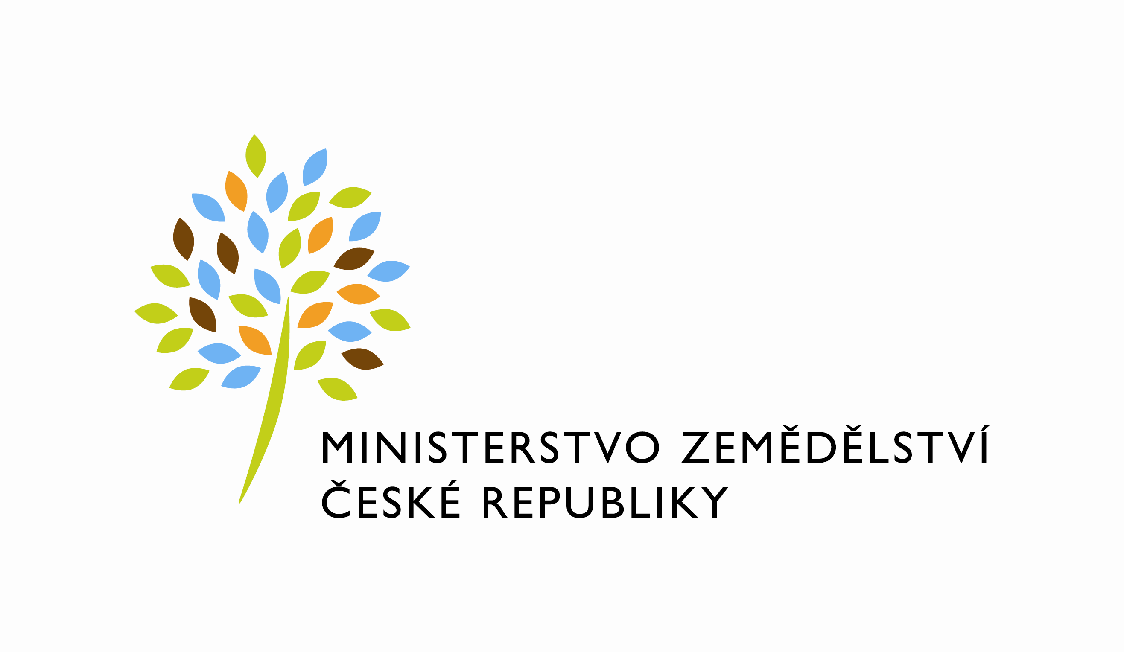
MZE-19560/2021-11132
mze000020279129

č. smlouvy 361-2021-11132

č.j. MZE-19560/2021-11132

D O H O D A
O U K O N Č E N Í S M L O U VY O S P O LU P R Á C I

uzavřené podle § 1746 odst. 2 zákona č. 89/2012 Sb., občanský zákoník, v platném znění

Smluvní strany

Česká republika – Ministerstvo zemědělství
se sídlem: Praha 1 – Nové Město, Těšnov 65/17, PSČ 110 00
IČO: 00020478

zastoupená Ing. Michaelem Formanem, ředitelem odboru personálního

(dále jen „MZe“)

a

UROGYN MEDICO s.r.o.
zapsaná v obchodním rejstříku pod spisovou značkou C 324774 vedenou u Městského soudu v Praze
se sídlem: Daliborova 380/9, 102 00 Praha 10 - Hostivař
IČO: 08760411

zastoupená Editou Řezáčovou, jednatelkou

(dále jen „UROGYN“)

MZe a UROGYN společně také jako „smluvní strany“

uzavírají tuto dohodu o ukončení smlouvy o spolupráci uzavřené podle § 1746 odst. 2 zákona č. 89/2012 Sb., občanský zákoník, v platném znění:
(dále jen „Dohoda“)

Článek I
Úvodní ustanovení

- Smluvní strany uzavřely dne 10. 3. 2021 smlouvu o spolupráci za účelem zajištění splnění povinnosti dané MZe usnesením vlády č. 249/2021 ze dne 5. 3. 2021 (dále jen „Usnesení vlády“) a jeho přílohou, mimořádným opatřením Ministerstva zdravotnictví z téhož dne (dále jen „Mimořádné opatření“), a taktéž za účelem zajištění ochrany osobních údajů zaměstnanců MZe dle Nařízení Evropského parlamentu a Rady (EU) 2016/679 ze dne 27. dubna 2016 o ochraně fyzických osob v souvislosti se zpracováním osobních údajů a o volném pohybu těchto údajů a o zrušení směrnice 95/46/ES (obecné nařízení o ochraně osobních údajů) a dle zákona č. 110/2019., o zpracování osobních údajů. Dne 12. 3. 2021 pak smluvní strany uzavřely Dodatek č. 1 k této smlouvě ohledně jejího uveřejnění v registru smluv. Výše uvedená smlouva ve znění Dodatku č. 1 dále jen „Smlouva“.
- Důvodem uzavření této Dohody je rozhodnutí MZe změnit v souladu s doporučením Ústředního krizového štábu způsob provádění testování svých zaměstnanců a neprovádět je dále v prostorech MZe. Z toho důvodu zanikla potřeba další spolupráce MZe se společností UROGYN a smluvní strany se proto dohodly na následujícím ukončení Smlouvy.

Článek II
Předmět Dohody

- Smluvní strany se tímto dohodly na ukončení Smlouvy ke dni 2. 4. 2021 za předpokladu, že Dohoda do tohoto dne nabyde účinnosti, tj. bude uveřejněna v Registru smluv; jinak Smlouva skončí ke dni, k němuž by byla po 2. 4. 2021 uveřejněna v Registru smluv.
- V souvislosti s ukončením Smlouvy smluvní strany prohlašují, že byla mezi nimi vypořádána veškerá vzájemná práva a závazky vyplývající ze Smlouvy a UROGYN prohlašuje, že ke dni ukončení Smlouvy vymazal veškeré osobní údaje zaměstnanců, jež měl k dispozici, a zničil veškeré listiny s těmito osobními údaji. UROGYN si je vědom, že je povinen zachovávat mlčenlivost o všech skutečnostech, jež se dozvěděl během trvání Smlouvy po skončení účinnosti Smlouvy.
- Smluvní strany prohlašují, že si vzájemně neposkytly žádné finanční plnění a nemají tak vůči sobě ke dni skončení Smlouvy žádné finanční nároky.

Článek III
Závěrečná ustanovení

- Tato Dohoda nabývá platnosti dnem jejího podpisu oprávněnými zástupci smluvních stran a účinnosti dnem jejího uveřejnění v registru smluv.
- UROGYN souhlasí s tím, aby obraz Dohody a metadata k ní byla uveřejněna v registru smluv v souladu se zákonem č. 340/2015 Sb., o registru smluv, v platném znění. Smluvní strany se dohodly, že podklady dle tohoto odstavce odešle za účelem jejich uveřejnění správci registru MZe; tím není dotčeno právo společnosti UROGYN k jejich odeslání.
- Tato Dohoda se vyhotovuje v elektronické podobě ve formátu (.pdf), přičemž každá ze smluvních stran obdrží oboustranně elektronicky podepsaný datový soubor této Dohody.

V Praze dne 31.03.2021 V Praze dne 31.03.2021

............................................ ......................................................
Česká republika – Ministerstvo zemědělství UROGYN MEDICO s.r.o.
Ing. Michael Forman Edita Řezáčová
ředitel odboru personálního jednatelka

